THỰC ĐƠN NGÀY 4 THÁNG 8 NĂM 2023

ĂN SÁNG | ĂN TRƯA | ĂN XẾ
Sữa Netsure  Hoành thánh nấu hải sản  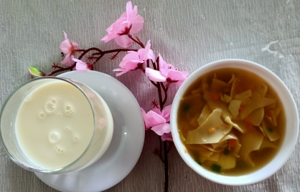 | Cơm chiên hải sản  Soup bắp nấu thịt  Bánh phồng tôm chiên  Rau câu  Nước tắc  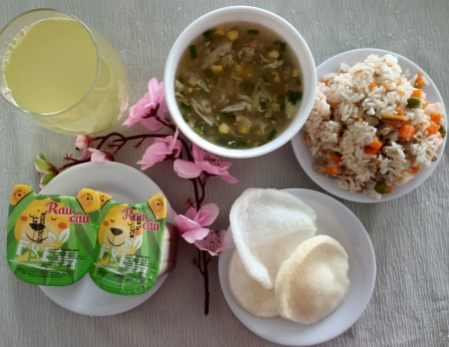 | Sữa Netsure  Bánh mặn chà bông  